Національний технічний університет України

«Київський політехнічний інститут імені Ігоря Сікорського»

Факультет інформатики та обчислювальної техніки

Кафедра обчислювальної техніки

**Лабораторна робота №1**

З дисципліни «Дослідження і проєктування комп’ютерних систем»

Виконав:

 студент групи ІО-41мн

Возниця Д. В.

Перевірив:

Гончаренко О. О.

Київ 2024 р.

**Лабораторна робота №1**

**Визначення топологічних характеристик для трьох масштабованих кластерних МРР систем**

**Мета роботи:** вивчення властивостей різних масштабованих МРР систем на базі їх топологічних характеристик.

**Завдання:**

Варіант кластера: 16

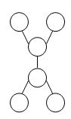

Тип топології: зірка

**Хід роботи:**

Визначаємо порядок нумерації процесорів у кластері:

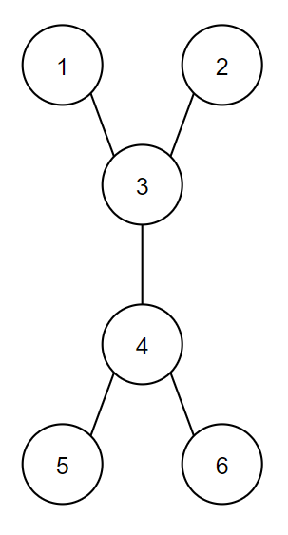

На кожном кроці масштабування додається по 6 процесорів.

Регулярні зв’язки пов’язують кластери між собою згідно топології зірка.

Нерегулярні зв’язки пов’язують вершини кластерів порушуючи топологію, для забезпечення кращої надійності системи.

***Правила формування зв’язків:***

Регулярні зв’язки:

Сині суцільні – пов’язують вершини первинного та кожного вторинного кластера за принципом 1-1 (1-7,1-13,1-19,1-25,1-31,1-6N-5).

Світло-зелені суцільні – пов’язують вершини первинного та кожного вторинного кластера за принципом 2-2 (2-8,2-14,2-20,2-26,2-32,2-6N-4).

Жовті суцільні – пов’язують вершини первинного та кожного вторинного кластера за принципом 3-3 (3-9,3-15,3-21,3-27,3-33,3-6N-3).

Бірюзові суцільні – пов’язують вершини первинного та кожного вторинного кластера за принципом 4-4 (4-10,4-16,4-22,4-28,4-34,4-6N-2).

Червоні суцільні – пов’язують вершини первинного та кожного вторинного кластера за принципом 5-5 (5-11,5-17,5-23,5-29,5-35,5-6N-1).

Темно-зелені суцільні – пов’язують вершини первинного та кожного вторинного кластера за принципом 6-6 (6-12,6-18,6-24,6-30,6-36,6-6N).

Нерегулярні зв’язки:

Сині пунктирні – пов’язують вершини поточного вторинного та наступного вторинного кластера за принципом 5-5 (11-17,17-23,23-29,29-35,35-6N-1,6N-1-11).

Світло-зелені пунктирні – пов’язують вершини непарного вторинного кластера та двох сусідніх вторинних кластерів за принципом 4-3 (16-9,16-21,28-21,28-33,6N-2-33,6N-2-9).

Жовті пунктирні – пов’язують вершини сусідніх непарних вторинних кластерів за принципом 3-3 (15-27,27-6N-3,6N-3-15).

Бірюзові пунктирні – пов’язують вершини сусідніх парних вторинних кластерів за принципом 4-4 (10-22,22-34,34-6N-2,6N-2-10).

Червоні пунктирні – пов’язують вершини поточного вторинного та наступного вторинного кластера за принципом 1-2 (7-14,13-20,19-26,25-32,31-6N-4,6N-5-8).

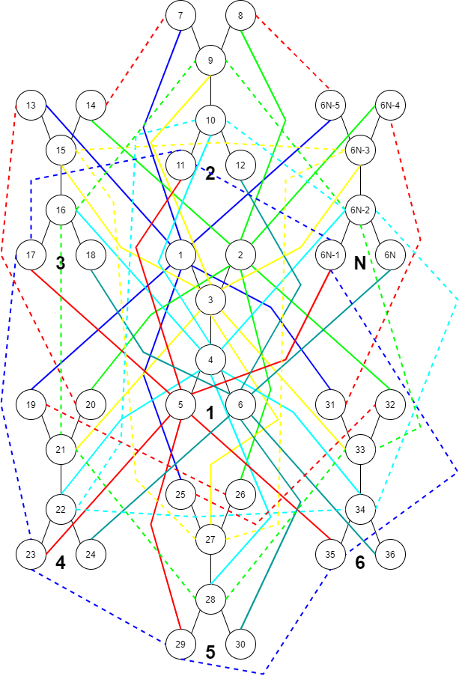

**Висновки:**